UWAGA! KONKURS – MŁODOPOLSKIE KROJE
Który z młodych projektantów nie śni o kreacji swojego autorstwa na pokazie w blasku fleszy? Teraz pojawiła się szansa na ten pierwszy ważny krok i sięgnięcie po marzenia - Galeria Bronowice zaprasza zdolnych artystów do udziału w konkursie „Młodopolskie Kroje”. Finaliści zaprezentują swoje pomysły na pokazie mody, a nagroda główna to aż 10 000 zł!

Do barwnej rywalizacji na igłę i nici stanąć może każdy, kto ma pasję i umiejętności, potrzebne do zaprojektowania i uszycia stroju inspirowanego epoką Młodej Polski.
Pierwszy etap konkursu trwa do 22 października 2013 r. i polega na przygotowaniu projektu stroju. Twórcy 50 najciekawszych koncepcji zostaną zaproszeni do kolejnego etapu, jakim jest uszycie kreacji wg własnego pomysłu i przedstawienie go podczas osobistego spotkania z jury. Następnie jurorzy wyłonią 30 strojów, których autorzy będą mogli zaprezentować swoje dzieła w trakcie wielkiego pokazu na Uroczystej Gali Otwarcia Galerii Bronowice.

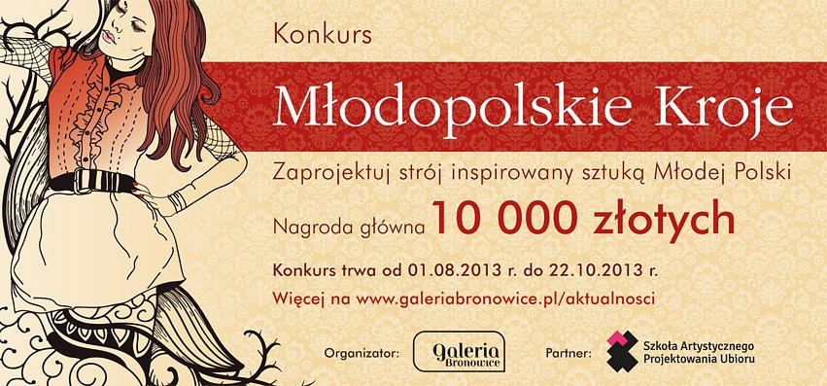
Zwycięzca konkursu zostanie wyłoniony podczas pokazu i otrzyma nagrodę główną w wysokości 10 000 zł. Ale to jeszcze nie koniec bonusów: twórcy kolejnych czterech najciekawszych strojów otrzymają po 1 000 zł. Przewidziano również nagrodę specjalną w wysokości 1 000 zł dla tej kreacji, która na przedstawicielach mediów zrobi największe wrażenie.
- Idealny projekt konkursowy to taki, który poprzez zastosowanie charakterystycznych linii, ornamentyki, barw i motywów nawiązuje do głównych nurtów Młodej Polski i Secesji – mówi Iwona Sitko, Dyrektor Galerii Bronowice. - Powinien być pomysłem autorskim, dającym jednoznaczne skojarzenie z tą jedną z piękniejszych i bardziej malowniczych epok - dodaje.
Konkurs Młodopolskie Kroje trwa od 1 sierpnia do 22 października 2013 roku. W dniu 24 października jury ogłosi, które projekty zostały nominowane do kolejnego etapu. Gotowe stroje powinny powstać do 16 listopada 2013 roku – wtedy to jury wskaże 30 projektów, które zobaczymy w trakcie wielkiego pokazu na Uroczystej Gali Otwarcia Galerii Bronowice.
Organizatorem konkursu jest Galeria Bronowice, współorganizatorem (nadzór artystyczny) krakowska Szkoła Artystycznego Projektowania Ubioru.
Szczegóły konkursu: www.galeriabronowice.pl/aktualnosci
Jedna osoba może wykonać więcej niż jeden projekt, co zwiększa szansę na zdobycie wymarzonej nagrody! Projekty, wraz z opisem stroju, próbkami i opisem materiałów oraz wypełnionym formularzem zgłoszeniowym i oświadczeniem należy przesyłać do dnia 22 października 2013 (liczy się data stempla pocztowego) lub dostarczać osobiście na adres:
Open Media
ul. Obozowa 42a/2
30-383 Kraków z dopiskiem: Galeria Bronowice

